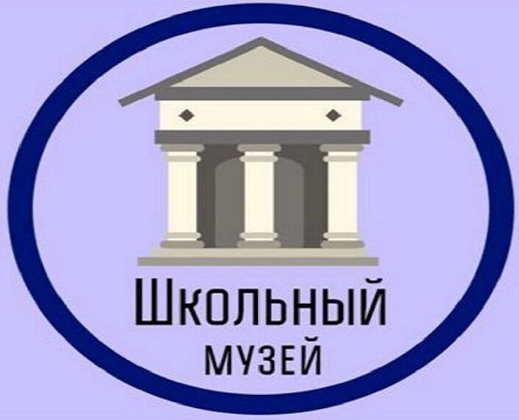
Дополнительная общеобразовательная общеразвивающая программа "Историко-этнографический музей"
Описание
На занятиях дети познакомятся с основами музейного дела, хранением музейных экспонатов, с алгоритмом составления экскурсионных программ, проведением экскурсий на базе музея.
Программа знакомит с обстановкой русской избы, воссозданной в музее, с отдельными экспонатами русского интерьера, их историей и предназначением.
Педагоги
Борисова Екатерина Федоровна, образование высшее, квалификация бакалавр История и Обществознание
Содержание программы
Основные разделы:
- Что такое музей
- Создание школьного музея
- Экскурсионные работы в музее
- Массово-просветительская работа
- Управление музеем.
Цель программы
Формирование и развитие коммуникативных способностей учащихся через экскурсионно-исследовательскую деятельность в школьном историко-этнографическом музее.
Результат программы
- Знание основ исторического развития своего края;
- Знание основ музейного дела;
- Умения изучать и систематизировать информацию из различных исторических и современных источников;
- Овладение навыками разработки экскурсий на базе музея, создания мультимедиа презентаций, научно-исследовательских работ, рефератов, сообщений;
- Овладение технологиями проведения экскурсия и массовых мероприятий на базе музея.
Особые условия проведения
программа реализуется только для учащихся школы.
Материально-техническая база
Краеведческий музей, оформленный в виде русской избы, содержит богатый экспозиционный материал для ознакомления с бытом народов нижегородского Поволжья.

